Journées scientifiques du CNFRS

" Nanosciences et radioélectricité"

Paris, les 20 et 21 mars 2007

Modification des propriétés d'une cavité à cristaux photoniques par couplage en champ proche

B. Cluzel, L. Lalouat, *P. Vehla,* E. Picard, *T. Charvolin and *E. Hadji, **P. Lalanne, F. de Fornel

ICB UMR 5209 CNRS - Université de Bourgogne, 9 av. Alain Savary, BP47870 21078 Dijon, France
*CEA-G/DRFMC/SPMM/SiNaPS, 17 rue des martyrs, 38054 Grenoble Cedex 9, France
** Laboratoire Charles Fabry Perot de l’Institut d’Optique, 91403 Orsay Cedex, France

benoit.cluzel@u-bourgogne.fr

Résumés

L’interaction en une sonde de taille sub-longueur d’onde et un cavité à cristaux photonique a été étudiée. Nous montrerons tout d’abord que l’insertion de la sonde dans le champ proche de la cavité permet de décaler la résonance de la cavité sans modifier son facteur de qualité Q. Nous présnteronsensuite les cartographies de perturbations qui montrent que la perturbations et dépend directement du champ électrique du mode de cavité non perturbée.

Interaction between a sub-wavelength tip and a photonic crystal nanocavity is studied. We first show that the insertion of the tip inside the optical near field of the cavity mode allows to finely tune the resonance wavelength without degradation of the cavity quality factor and resonance peak-transmittance. Next, we experimentally map the cavity-tip near-field interactions and evidence that the reported near-field interaction is selectively related to electric field distribution within the nanostructure.

Mots clés : SNOM, cristaux photoniques, cavité, silicium
Key words : SNOM, photonic crystal, cavity, silicon.

Introduction
La nanophotonique consiste à réaliser l’échelle nanométrique des fonctions optiques dans des composants intégrés. Le champ des applications possibles de la nanophotonique est extrêmement large, allant du routage et du traitement de l’information dans les télécommunications optiques aux micro-capteurs biologiques [1,2].
A la taille réduite de ces composants optiques s’associe généralement la propriété de fortement confiner la lumière à son échelle la plus élémentaire: sa longueur d’onde. Un des enjeux de la nano-photonique réside précisément dans le contrôle de ce confinement et de sa distribution. Notre manière de mieux appréhender les propriétés fondamentales de ces objets consiste à imager directement cette lumière confinée à l’échelle nanométrique. A ces dimensions, on sort de l’optique classique pour entrer dans le domaine du champ proche optique et des techniques de microscopies à sonde locale [2,3]. Les microscopies à sonde locale en champ proche, en particulier le SNOM (Scanning Near Field Optical Microscopy) se sont révélés être des outils performants pour l’étude de tels objets [3-8]. De plus, Il a été démontré récemment que la présence d’une sonde dans le champ proche d’une cavité modifiait ses propriétés, ceci fera l’objet de cette contribution [9].

Interaction à l’échelle nanométrique
Le principe de fonctionnement d’un SNOM est le suivant une sonde de taille nanométrique (de l’ordre de 50nm) est amenée dans le proche voisinage d’un composant optique. Par un système piézoélectrique on maintient cette sonde à quelques nanomètres de la surface de l’objet étudié alors que la sonde effectue un balayage sur un domaine allant de quelques microns à quelques dizaines de microns. De cette façon on obtient l’image de la topographie de l’échantillon ainsi qu’une image optique car la sonde est formée à partir d’une fibre optique dont l’extrémité est amincie. L’image optique restitue en première approximation la distribution du champ électrique au voisinage de l’objet. La structure de modes de cavité ou de guides ont ainsi pu être visualisées et analysées spectralement [4,7-8]. La sonde se comportait alors comme un détecteur passif, dans certaines conditions, il est possible de faire jouer un rôle actif à la sonde dans le fonctionnement du composant. Le composant dont il est question est décrit par la photographie obtenue en microscopie électronique [Fig. 1]. La lumière est guidée dans un guide ruban. Le guide ruban est percé d’un ensemble de nanotrous de diamètres variables répartis de telle façon qu’ils forment une cavité En fonction de la distribution des trous le facteur de qualité Q peut atteindre des valeurs aussi élevées que 50000.
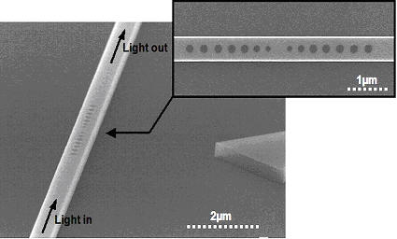

Figure 1 : Photographie, prise au microscope électronique à balayage MEB, du guide ruban où une microcavité a été réalisée par la création de deux ensembles de trous qui constituent deux miroirs. La lumière qui se propage dans le guide ruban est complètement réfléchie par cet ensemble particulier de nanotrous pour toute longueur d’onde sauf pour une longueur d’onde particulière pour laquelle nous aurons un piégeage de la lumière dans la cavité. La lumière ne pouvant pas rester indéfiniment dans la cavité une partie de celle-ci pourra traverser le deuxième jeu de trous ou miroir.

On peut montrer qu’à la résonance, la lumière est fortement confinée au centre de la cavité. Nous avons montré que lorsqu’on approche la sonde de la zone où la lumière est confinée, on observe une modification de la longueur d’onde pour laquelle la cavité est transparente et confine les photons. En d’autres termes, le contrôle de la position de notre sonde permet de sélectionner la longueur d’onde qui va être transmise.
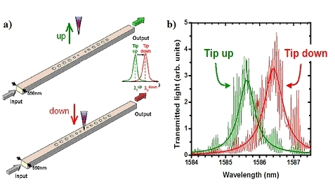
Figure 2 : Schéma de principe du modulateur spectral nanométrique, Q=3000.
- en vert, l’extrémité de la sonde est « loin » (à 100nm, tip up) de la cavité, la longueur d’onde transmise est λ_{t}^{up},
- en rouge, l’extrémité est proche de la cavité (à 4nm, tip down) la longueur d’onde transmise est λ_{t}^{down}

Nous pouvons noter que l’interaction se fait réellement dans le domaine nanométrique l’extrémité de notre sonde est à quelques nanomètres de la cavité, sa taille est de l’ordre de quelques dizaines de nanomètre et le champ est confiné sur une largeur de quelques centaines de nanomètres. Cette nouvelle fonction décrit clairement le domaine ce que nous pouvons appeler : l’optique de Champ Proche Active, car la sonde est dans le champ proche du composant et crée par sa présence un nouveau composant formé de l’ensemble sonde composant. Ce nouveau domaine est exploré par de plusieurs laboratoires internationaux, ces premiers résultats constituent une brique de base de ce nouveau domaine de recherches extrêmement compétitif et prometteur.

La transmission au travers de la cavité dépend de la distance entre la sonde et la surface mais aussi elle dépend de sa position latérale. On peut donc obtenir la distribution de lumière transmise en fonction de la position de la sonde. Elle traduit la perturbation apportée par la sonde. Nous avons appelé les image obtenues les cartographies de perturbation.

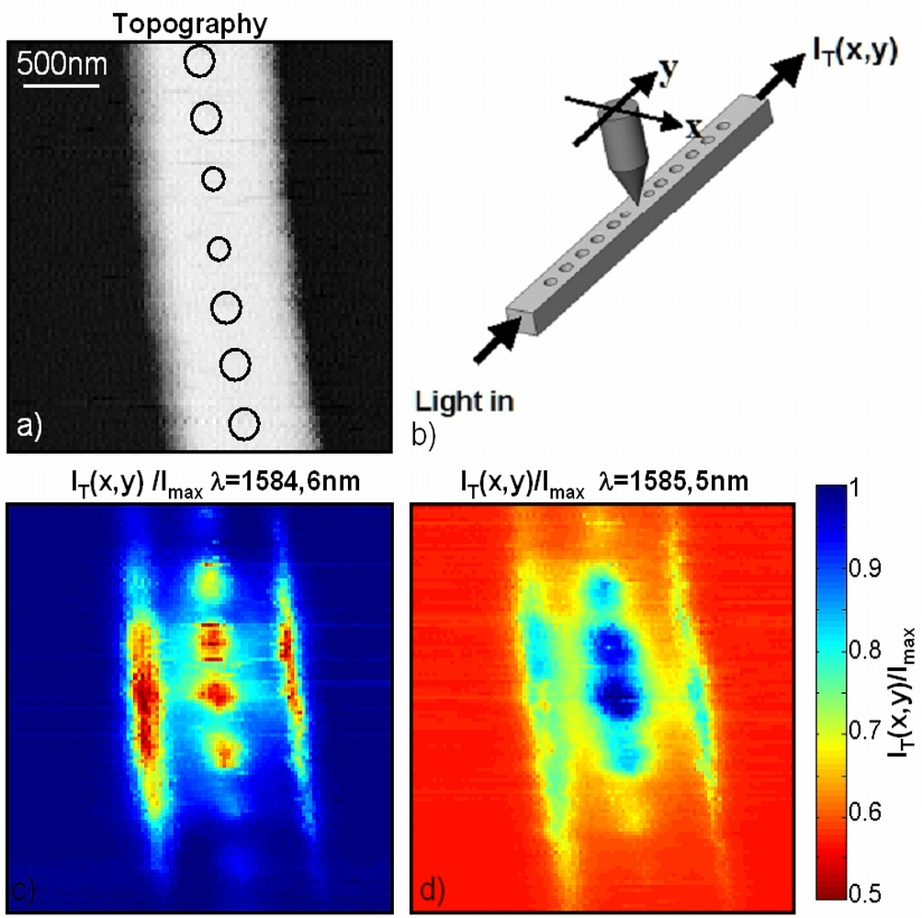
Figure 3 :a) Image topographique du guide et de la cavité, Q=10 000, b) schéma de principe de la mesure, c) et d) cartographie de perturbation pour deux longueurs d’onde différentes.

Nous montrerons au cours de la présentation que cette cartographie de perturbation est directement reliée à la distribution du champ électrique de la cavité non perturbée.

Conclusion
Le développement des microscopies à sondes locales a permis de visualiser et de déterminer le champ électrique de composants de l’optique intégrée. Les résultats présentés ici montrent qu’en contrôlant la position de la sonde dans le champ proche d’une cavité à cristaux photoniques on peut modifier de façon notable et contrôlée sa résonance. On ouvre ainsi la porte à la réalisation de nouveaux composants basés sur l’interaction en champ proche optique à l’échelle nanométrique.

Références bibliographiques

1-Nanophotonique : H. Rigneault, J.-M. Lourtioz, C. Delalande et A. Levenson, éditeurs.
Hermes Science – Lavoisier (2005)
2-Les cristaux photoniques ou la lumière en cage, J.-M. Lourtioz, H. Benisty, V. Berger, J.-M.Gérard éditeurs,Hermes Science Publications (2003)
3- F. de Fornel “Evanescent waves, from newtonian to atomic optics”, Springer Verlag ed., Heidelberg (2001).
4- D. Gérard, L. Berguiga, F. de Fornel, L.Salomon, C. Seassal, X. Letartre, P. Rojo-Roméo and P. Viktorovitch, Near-field probing of active photonic crystal structures, Opt. Lett. 27, 173-175 (2002).
5- S.I. Bozhevolnyi et al, Phys Rev B 66, 235204 (2002).
6- B. Cluzel, D.Gerard , E. Picard, T. Charvolin, V.Calvo, E. Hadji, F de Fornel,“Experimental demonstration of Bloch mode parity change” Appl. Phys. Lett. 85, 2682 (2004)
7- N. Louvion, D. Gérard, J. Mouette, F. de Fornel, C. Seassal,X. Letartre, A. Rahmani, S. Callard: “Observation and Spectroscopy of Optical Modes in Active Photonic Crystal Microcavity” Phys. Rev. Lett. 94, 113907 (2005)
8- B. Cluzel, E. Picard, T. Charvolin, and E. Hadji, L. Lalouät and F. de Fornel, C. Sauvan and P. Lalanne : “Near-field spectroscopy of low-loss waveguide integrated microcavities” Appl. Phys Lett. 88, 1 (2006)
9- A.F. Koenderink et al, Phys. Rev. Lett. 95, 153904 (2005).

